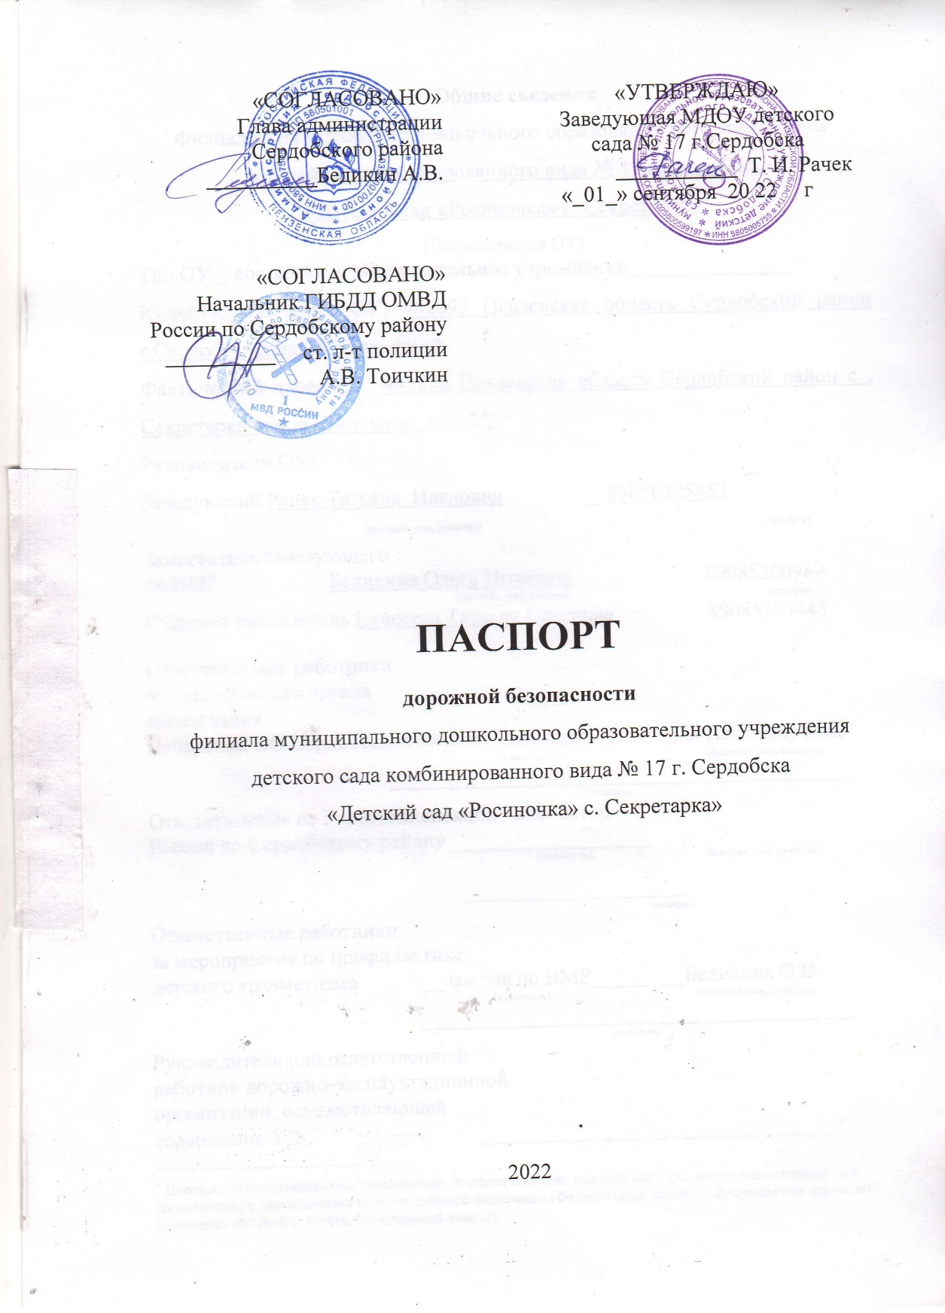Общие сведения
Филиал муниципального дошкольного образовательного учреждения
детский сад комбинированного вида № 17 г.Сердобска
«Детский сад «Росиночка» с. Секретарка»
(Наименование ОУ)
Тип ОУ _ дошкольное образовательное учреждение _______________
Юридический адрес ОУ: 442893 Пензенская область Сердобский район г.Сердобск улица Быкова, дом 9
Фактический адрес ОУ: 442870 Пензенская область Сердобский район с . Секретарка улица Школьная , дом 2/2
Руководители ОУ:
Заведующий Рачек Татьяна Ивановна ___89656325452
(фамилия, имя, отчество) (телефон)
Заместитель заведующего
по ВМР Бедикина Ольга Игоревна 89085200989
(фамилия, имя, отчество) (телефон)
Старший воспитатель Елисеева Татьяна Олеговна 89085205443

Ответственные работники
муниципального органа
образования
Начальник ОО Сердобского района_Кабулахина Виктория Владимировна
(должность) (фамилия, имя, отчество)
__________________________________________
(телефон)
Ответственные от Госавтоинспекции инспектор

России по Сердобскому району _________________
(должность) (фамилия, имя, отчество)

_____________________
(телефон)
Ответственные работники
за мероприятия по профилактике
детского травматизма __зам зав по ВМР_____ __Бедикина О.И.
(должность) (фамилия, имя, отчество)
________________________________________
(телефон)
Руководитель или ответственный
работник дорожно-эксплуатационной
организации, осуществляющей
содержание УДС∗ _________________________________
(фамилия, имя, отчество) (телефон)

Руководитель или ответственный работник дорожно-эксплуатационной организации, осуществляющей
содержание ТСОДД* _____________________ ______________
(фамилия, имя, отчество) (телефон)

Количество воспитанников __________18 ____________________
Наличие уголка по БДД ___имеется в группе________________
(если имеется, указать место расположения)
Наличие класса по БДД _______не имеется________________________
(если имеется, указать место расположения)
Наличие площадки по БДД ______имеется_____________

Наличие автобуса в ОУ ___не__имеется____________________________
(при наличии автобуса)

Владелец автобуса _ _________________
(ОУ, муниципальное образование и др.)

Время нахождения воспитанников в филиале МДОУ детского сада № 17 г.
Сердобска «Детский сад «Росиночка» с. Секретарка» 7-30 – 16-30

Телефоны оперативных служб:
Полиция 02
Пожарная часть 01
Горгаз 04
Скорая медицинская помощь 03

Содержание
- План-схемы ОУ.
- район расположения ОУ, пути движения транспортных средств и детей ;
- пути движения транспортных средств к местам разгрузки/погрузки и рекомендуемых безопасных путей передвижения детей по территории образовательного учреждения.

III. Приложения:
1.План-схема района расположения МДОУ, пути движения транспортных средств и детей
2. Пути движения транспортных средств к местам разгрузки/погрузки и рекомендуемые пути передвижения детей по территории образовательного учреждения

I. План-схемы ОУ.
План-схема района расположения ОУ,
пути движения транспортных средств и детей.

Рекомендации к составлению план-схемы района расположения ОУ

1. Район расположения образовательного учреждения определяется группой жилых домов, зданий и улично-дорожной сетью с учетом остановок общественного транспорта (выходов из станций метро), центром которого является непосредственно образовательное учреждение;
2. Территория, указанная в схеме, включает в себя:
- образовательное учреждение;
- стадион вне территории ОУ, на котором могут проводиться занятия по физической культуре (при наличии);
- парк, в котором преподавателями проводятся занятия на открытом воздухе (при наличии);
- спортивно-оздоровительный комплекс (при наличии);
- жилые дома, в которых проживает большая часть детей (учеников) данного образовательного учреждения;
- автомобильные дороги и тротуары;
3. На схеме обозначено:
- расположение жилых домов, зданий и сооружений;
- сеть автомобильных дорог;
- пути движения транспортных средств;
- пути движения детей (учеников) в/из образовательного учреждения;
- уличные (наземные – регулируемые / нерегулируемые) и внеуличные (надземные и подземные) пешеходные переходы;
- названия улиц и нумерация домов.

Схема необходима для общего представления о районе расположения ОУ. Для изучения безопасности движения детей на схеме обозначены наиболее частые пути движения учеников от дома (от отдаленных остановок маршрутных транспортных средств) к ОУ и обратно.
При исследовании маршрутов движения детей необходимо уделить особое внимание опасным зонам, где часто дети (ученики, обучающиеся) пересекают проезжую часть не по пешеходному переходу.

Схема организации дорожного движения в непосредственной близости от образовательного учреждения с размещением соответствующих технических средств, маршруты движения детей и расположение парковочных мест

Образец схемы.
(допускается схему дополнять фотоматериалами)
Рекомендации к составлению схемы организации дорожного движения в непосредственной близости от образовательного учреждения

  - Схема организации дорожного движения ограничена автомобильными дорогами, находящимися в непосредственной близости от образовательного учреждения;
  - На схеме обозначено:
- здание ОУ с указанием территории, принадлежащей непосредственно ОУ (при наличии указать ограждение территории);
- автомобильные дороги и тротуары;
- уличные (наземные – регулируемые / нерегулируемые) и внеуличные (надземные и подземные) пешеходные переходы на подходах к ОУ;
- дислокация существующих дорожных знаков и дорожной разметки;
- другие технические средства организации дорожного движения;
- направление движения транспортных средств по проезжей части;
- направление безопасного маршрута движения детей (учеников, обучающихся);
3. На схеме указано расположение остановок маршрутных транспортных средств и безопасные маршруты движения детей (учеников) от остановочного пункта к ОУ и обратно;
4. При наличии стоянки (парковочных мест) около ОУ, указывается место расположение и безопасные маршруты движения детей (учеников) от парковочных мест к ОУ и обратно.
К схеме (в случае необходимости) должен быть приложен план мероприятий по приведению существующей организации дорожного движения к организации движения, соответствующей нормативным техническим документам, действующим в области дорожного движения, по окончании реализации которого готовится новая схема.

Маршруты движения организованных групп детей от ОУ к стадиону, парку или к спортивно-оздоровительному комплексу

Образец схемы.
Рекомендации к составлению схемы маршрутов движения организованных групп детей от ОУ к стадиону, парку или
к спортивно-оздоровительному комплексу

На схеме района расположения ОУ указываются безопасные маршруты движения детей от ОУ к стадиону, парку или спортивно-оздоровительному комплексу и обратно.
Данные схемы должны использоваться преподавательским составом при организации движения групп детей к местам проведения занятий вне территории ОУ.

Пути движения транспортных средств к местам разгрузки/погрузки и рекомендуемые пути передвижения детей по территории образовательного учреждения

Образец схемы.

Рекомендации к составлению схемы пути движения транспортных средств к местам разгрузки/погрузки

На схеме указывается примерная траектория движения транспортного средства на территории ОУ, в том числе место погрузки/разгрузки, а также безопасный маршрут движения детей во время погрузочно-разгрузочных работ.
В целях обеспечения безопасного движения детей по территории ОУ необходимо исключить пересечение пути движения детей и пути движения транспортных средств.

II. Информация об обеспечении безопасности перевозок детей специальным транспортным средством (автобусом).

Общие сведения

Марка _____ПАЗ_________________________________________________

Модель ___________32053-70_______________________________________
Государственный регистрационный знак ____Н 175 УК 58______________
Соответствие конструкции требованиям, предъявляемым к школьным автобусам _соответствует______________________________________
________________________________________________________________

1. Сведения о водителе автобуса

Фамилия, имя, отчество | Принят на работу | Стаж в кате-гории D | Дата пред- стоящего мед. осмотра | Период проведения стажировки | Повыше-ние ква- лификации | Допущен- ные нару- шения ПДД
Залетов Юрий Андреевич | 25.08.2010г | 20 лет | Мед. справка  58-11№ 40614  Дата выдачи 18.05.2011г | - | 2012г | -

2. Организационно-техническое обеспечение

1) Лицо, ответственное, за обеспечение безопасности дорожного движения: _______________________________________________________ назначено _____Амяшкина Н.Н. – учитель начальных классов__________, прошло аттестацию 14.04.2011г, удостоверение №8324

2) Организация проведения предрейсового медицинского осмотра водителя:
осуществляет __ГБУЗ Сердобская ЦРБ
(Ф.И.О. специалиста)
на основании договор(дополнительное соглашение)
действительного до 31.12.2013г.

3) Организация проведения предрейсового технического осмотра транспортного средства:
осуществляет _____ в наркологии_________________
(Ф.И.О. специалиста)
на основании _____________договора_________________________
действительного до 31.12.2013г.

4) Дата очередного технического осмотра ___17.12.2012г______________
____________________________

5) Место стоянки автобуса в нерабочее время ___школьный гараж__
меры, исключающие несанкционированное использование _____________
________________________________________________________________
________________________________________________________________

3. Сведения о владельце

Юридический адрес владельца МОУ СОШ №4 г.Сердобск, ул.Макарова,7
Фактический адрес владельца МОУ СОШ №4 г.Сердобск, ул.Макарова,7

Телефон ответственного лица _8(84167)2-42-32__________

4. Сведения об организациях, осуществляющих перевозку детей специальным транспортным средством (автобусом)

Рекомендуемый список контактов организаций, осуществляющих перевозку детей специальным транспортным средством (автобусом).

5. Сведения о ведении журнала инструктажа

Маршрут движения автобуса ОУ
Образец схемы.

Рекомендации к составлению схемы маршрута движения автобуса ОУ

На схеме указываются населенные пункты, через которые происходит следование автобуса ОУ, оборудованные места остановок для посадки и высадки детей в каждом населенном пункте; непосредственно населенный пункт, где расположено ОУ.
На схеме указан безопасный маршрут следования автобуса ОУ из пункта А в пункт В, а также обозначены:
- жилые дома населенных пунктов;
- здание ОУ;
- автомобильные дороги;
- дислокация существующих дорожных знаков на пути следования автобуса ОУ;
- пешеходные переходы, пересекающие проезжую часть маршрута движения автобуса ОУ;
- другие технические средства организации дорожного движения.
Дополнительно, при наличии трудных (опасных) участков дорог по пути следования автобуса, представляется целесообразным давать их подробное описание с рекомендациями по безопасному преодолению.
Кроме того, рекомендуется дополнять паспорт соответственно фотоматериалами с изображением таких участков, а также с изображением остановочных пунктов и мест ожидания.

Безопасное расположение остановки автобуса у ОУ

Образец схемы.
Рекомендации к составлению схемы расположения остановки автобуса ОУ

На схеме указывается подъезд в оборудованный «карман» или другое оборудованное место для посадки и высадки детей из автобуса ОУ, и дальнейший путь движения автобуса по проезжей части, а также безопасный маршрут движения детей (учеников) от остановки автобуса ОУ.
На схеме обозначено:
- жилые дома района расположения ОУ;
- здание ОУ;
- ограждение территории ОУ (при наличии);
- автомобильные дороги.

* Дорожно-эксплуатационные организации, осуществляющие содержание УДС, несут ответственность в соответствии с законодательством Российской Федерации (Федеральный закон «О безопасности дорожного движения» №196-ФЗ, КоАП, Гражданский кодекс).

